Jäv och begreppet bias

Objektivitetsprincipen (Förvaltningslagen 5 § 2 st. samt RF 1 kap. 9 §) beträffande myndigheternas handlande ska präglas av objektivitet. Allmänheten ska kunna förlita sig på att myndigheterna agerar sakligt och opartiskt och inte fattar beslut som grundats i ovidkommande hänsyn. Med jäv avses omständighet som kan rubba förtroendet till en beslutsfattares, ledamots eller handläggares opartiskhet/objektivitet vid handläggningen av ett ärende. De omständigheter som utgör jäv återfinns i förvaltningslagen 16 och 17 §§.

16 § Den som för en myndighets räkning tar del i handläggningen på ett sätt som kan påverka myndighetens beslut i ärendet är jävig om
1. han eller hon eller någon närstående är part i ärendet eller annars kan antas bli påverkad av beslutet i en inte oväsentlig utsträckning,
2. han eller hon eller någon närstående är eller har varit ställföreträdare eller ombud för en part i ärendet eller för någon annan som kan antas bli påverkad av beslutet i en inte oväsentlig utsträckning,
3. han eller hon har medverkat i den slutliga handläggningen av ett ärende hos en annan myndighet och till följd av detta redan har tagit ställning till frågor som myndigheten ska pröva i egenskap av överordnad instans, eller
4. det finns någon annan särskild omständighet som gör att hans eller hennes opartiskhet i ärendet kan ifrågasättas. Om det är uppenbart att frågan om opartiskhet saknar betydelse, ska myndigheten bortse från jäv.
17 § Den som är jävig får inte ta del i handläggningen av ärendet och inte heller närvara när ärendet avgörs. Han eller hon får dock utföra sådana uppgifter som inte någon annan kan utföra utan att handläggningen försenas avsevärt.

Regler om jäv återfinns även i förvaltningslagen och personalföreträdarförordningen, med innebörden av de jävsregler som gäller för beslutsfattare, ledamöter och handläggare inom universitetet redovisas nedan med exempel. Jävsreglerna gäller vid all handläggning av ärenden och således inte bara vid beslutsfattande. Inspiration till formuleringen hämtat från Stockholms universitet.

Begreppet bias,
eller på svenska, partiskhet, används för att beskriva en systematisk snedvridning eller skevhet i bedömningsprocesser som regelmässigt missgynnar vissa grupper. Detta är ett problem eftersom ett system då misslyckats med en av sina fundamentala uppgifter – att bedöma vetenskapliga meriter och kvalitet på ett korrekt sätt. Det finns olika former av systematisk snedvridning i bedömningsprocesser. Bias kan uppstå både utifrån kognitiva begränsningar och utifrån intressen. Kognitiva begränsningar kan härröra från personliga bias eller professionell bias.
- Personlig kognitiv bias innebär att omedvetna stereotypa föreställningar baserade på kön, ursprung eller andra sociala karakteristika påverkar bedömningen. Det är denna typ av bias som oftast i dagligt tal omnämns som ”bias” eller ”implicit” eller ”unconscious” bias, och är det som tester för personlig bias mäter.
- Professionell kognitiv bias innebär att uppfattning om vetenskaplig kvalitet är präglad av forskarens inriktning och specialitet. Forskare från olika discipliner och med olika metodologisk inriktning kan ha olika uppfattningar om vad som är vetenskaplig kvalitet, en bias som ska vara svår att kringgå. Den kan även vara en tillgång vid bedömning, eftersom det krävs kunskap och insikt om ett forskningsfält för att kunna bedöma kvaliteten på forskningen inom ett område. Denna typ av bias blir främst problematiskt om en vetenskapligt ensidigt sammansatt grupp sätts att bedöma forskning från olika områden. I sådana fall krävs att bedömargruppen är sammansatt av forskare från olika ämnesområden för att få en allsidig belysni

Bias som uppstår utifrån intressen kan både vara grundad i personliga intressen och vetenskapliga intressen.
- Vid favorisering utifrån forskningsintresse färgas bedömningen av en önskan av att främja det egna forskningsområdet.
- Vid favorisering utifrån personliga relationer präglas bedömningen av en vilja att premiera personliga relationer.
De olika formerna av bias i bedömningsprocesser finns illustrerade i tabellen nedan.

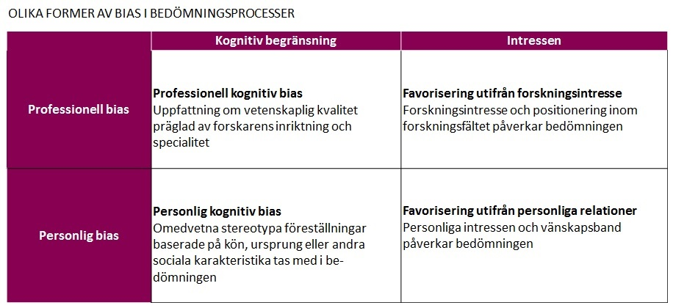
Ovanstående om bias hämtat från Karolinska institutet, se länk: Vad är bias och varför är det ett problem?

